**DOCUMENT TECHNIQUE**

Application :

IDE : Notepad++

Base de données :EasyPHP PHPMyAdmin

Framework Back : NodeJs

Framework Front : Express

Gestionnaire de version : Framagit

Lien vers le repositorie : https://framagit.org/yannB/qrcodeprojet.git

Arborescence :

MVC

# 1/ Installer le projet

Créer dossier workspace sur C://users/user/workspace

mkdir workspace

cd workspace

Écrire en ligne de commande :

git clone https://framagit.org/yannB/qrcodeprojet.git

Cela clone tout le projet présent sur framagit dans un dossier QRCodeProjet

Pour tester si tout marche,

Ouvrir dans votre dossier QRCodeProjet le fichier readme dans un éditeur de texte (notepad++),

ajouter votre NOM et Prénom dans les premières lignes du fichier, sauvegarder

En ligne de commande, faire git status, il indique (en rouge) que readme a été modifié,

faire git add README.md puis git commit -m “Ajout de NOM et Prénom au README”

Il indique que le fichier a été changé, il suffit ensuite de faire git push pour envoyer la modif sur framagit.

Installer nodeJS :<https://openclassrooms.com/fr/courses/1056721-des-applications-ultra-rapides-avec-node-js/1056956-installer-node-js>

Sur le sous dossier QRCodeProjet (la ou il y a les sources)

Faire un npm install

Faire un npm update

Installer les packages manquants (erreurs données)

faire ensuite node server.js

Si il est affiché : The magic happens on port 8080

Aller sur <http://localhost:8080/>

Télécharger EasyPhp sur : <http://www.easyphp.org/> version devserver 17

Pour le lancer, allez sur votre dossier easyPhp se trouvant dans C://programme ou programme (x86) et cliquer sur l'exécuteur run-devserver, l'icône apparaît en bas à droite dans la barre de tâche, clic droit et open dashboard, ensuite sur l’interface ouverte, start le server http et start le server database puis sur le localhost voir MODULES puis appuyer sur open pour ouvrir l’espace de la base de données.

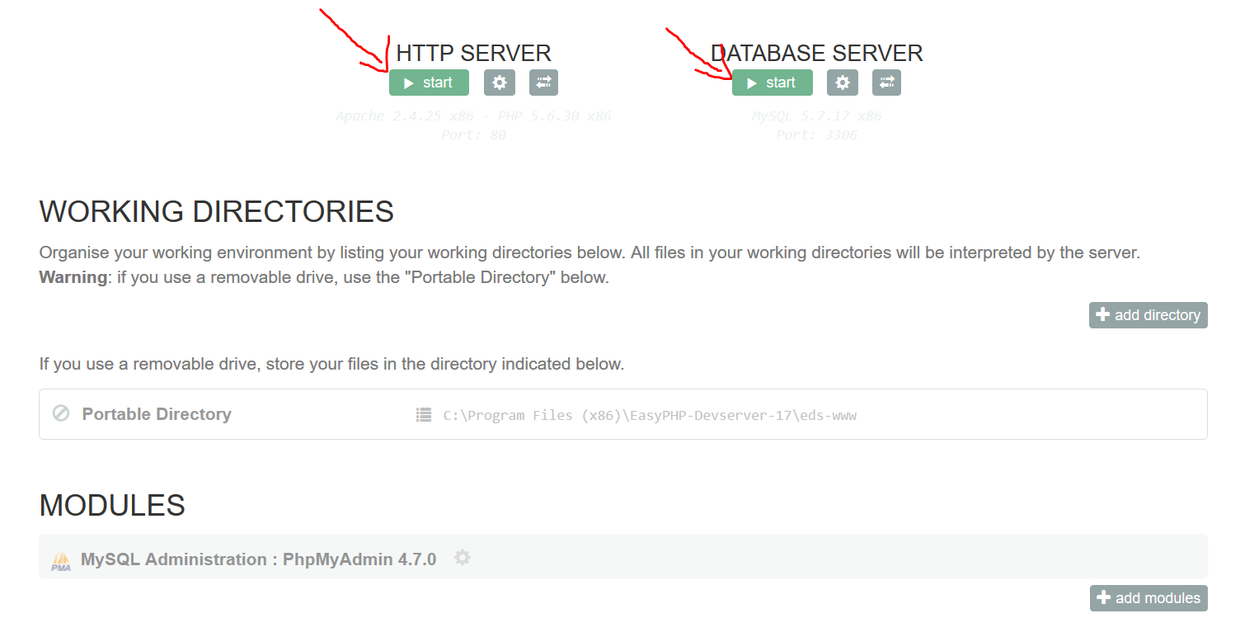

# 

Une fois sur l’interface de BDD, aller sur le drive du projet, télécharger le fichier qrcode.sql, l’importer sur votre bdd et c’est good pour se connecter normalement !!

# 2/ Lancer l’application

A chaque utilisation (modification, …), lancer easyphp, lancer le server htttp et database dessus, ensuite lancer le server node avec la commande node server.js

A chaque fin de fonctionnalité, NE PAS OUBLIER de pusher sur git !!

# 3/ Utiliser Git → GitHub

Status des fichiers

git status

Créer une branche et basculer dessus  
git checkout -b nom_de_ma_branch_nouvelle

Changer de branche

git checkout nom_de_ma_branch

Commit

git add .  
git commit -m "initial commit"

Mettre à jour le dépôt local

git pull

Envoyer ses commits vers le dépôt distant

git push

Envoyer ses commits vers le dépôt distant sur une branch spécifique

git push origin MA_BRANCH

# 4/ Utiliser Node

node server.js